МБДОУ Центр развития ребенка – детский сад №145.

Конспект НОД
Тема: «Всем ребятам надо знать,
как по улице шагать».
профилактика дорожно-транспортного травматизма
в подготовительной группе

Разработали: Есикова Е.В
Заводскова В.А.

г. Воронеж
Цель:
- расширять знания детей о правилах безопасности на улице, формируя навыки безопасного поведения.

Словарная работа:
пешеход, тротуар, проезжая часть, мостовая, проспект, переулок, регулировщик.

Материалы и оборудование: макет города с дорожной разметкой, фигурками дорожных знаков, машин различного назначения, пешеходов и светофоров; медицинский халат и колпак, шапочки-маски Зайчика, Обезьянки, Кота; картинки с изображением регулировщика и светофора; набор карточек для Д/И «Да – нет».

Предварительная работа: рассматривание иллюстраций, разучивание стихотворений, рассматривание дорожных знаков.

НОД

Воспитатель. Дети, мы живем в одном из красивых городов России – в городе Воронеж. Наш город очень большой, в нем живет более миллиона человек.
В городе Воронеж очень много улиц, они составляют целые районы.
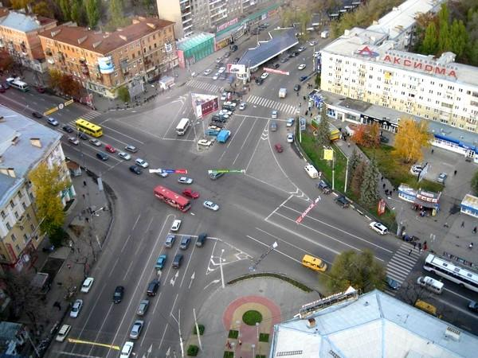
Воспитатель. - На какой улице вы живете?
Дети: на Южно-Моравской, Перхоровича, Комарова.
- А на какой улице расположен наш детский сад?
Дети: на Южно – Моравской.

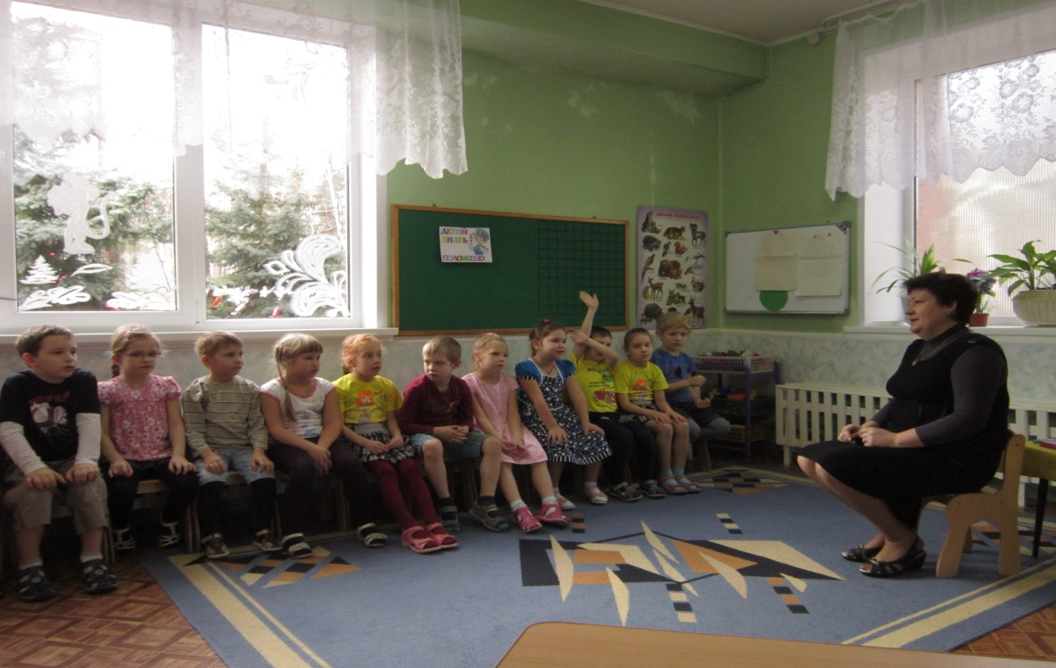 Воспитатель: У каждой улицы есть свое название.
- Какие названия улиц вы еще знаете?
(предполагаемые ответы детей)
- Дети, назовите, что расположено на улицах?
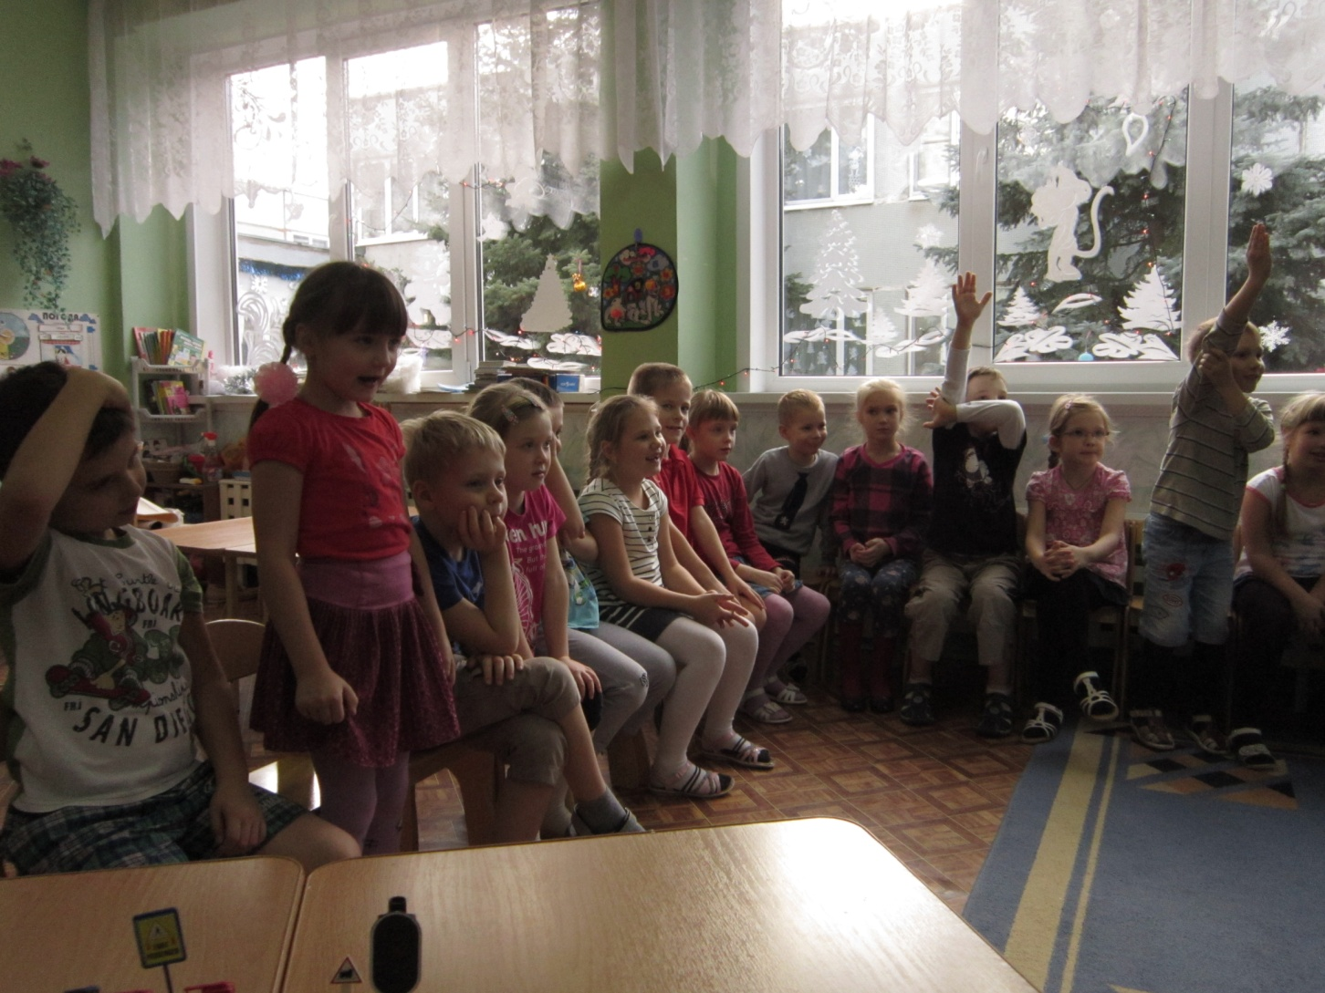
Дети: Дома, магазины, аптеки, кинотеатры, дворы и т.д.
( Выложить карточки на макете улицы)

Воспитатель: Бывают улицы большие – их часто называют проспектами, и маленькие – переулки.
Улица – это огромный организм, живущий по своим правилам. Плохо, когда на улице случаются неприятности и происшествия. Чтобы избежать этого, улицы патрулируют наряды полиции, а на проезжей части нашу безопасность обеспечивает светофор или регулировщик.
Итак, давайте представим, что мы с вами вышли погулять на улицу.
( рассматривание макета дороги )
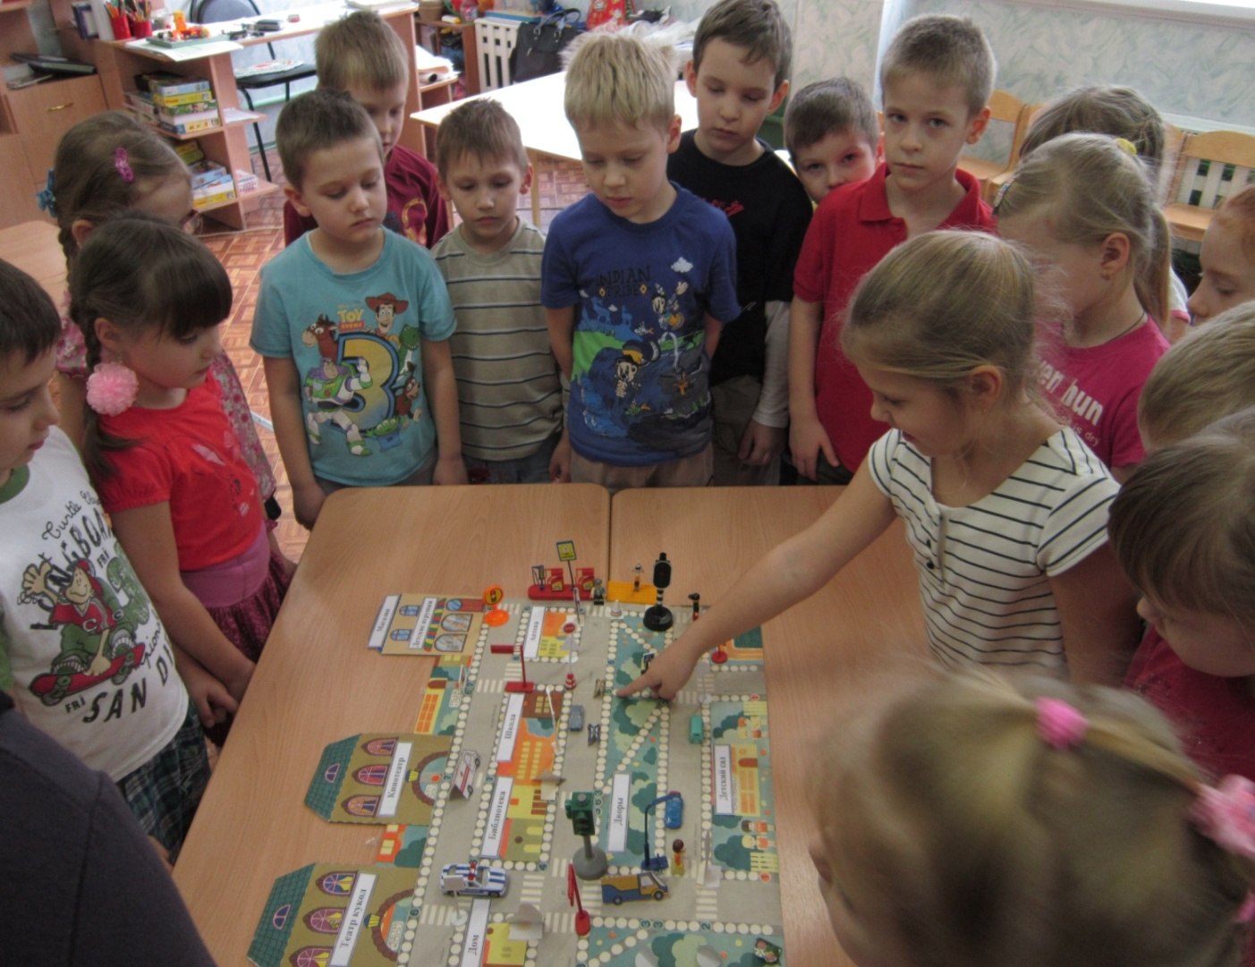
Дети, как называется часть улицы, по которой должны ходить пешеходы?
Дети: Тротуар.
Воспитатель: Правильно. Пешеходы должны ходить по тротуару. А по какой стороне они должны идти?
Дети: По правой
Воспитатель: Верно, по правой, чтобы не мешать другим пешеходам. В пешеходном деле самое главное и трудное – переходить улицу.
Вот и ответьте мне, пожалуйста, на вопрос: где пешеходы должны переходить улицу?
Дети: По пешеходному переходу
Воспитатель: А чтобы ответить на вопрос – «Кто самый главный помощник на дороге?» - отгадайте загадки:
Днем и ночью я горю,
Всем сигналы подаю
Есть три цвета у меня –
Как зовут меня, друзья?
( Светофор)
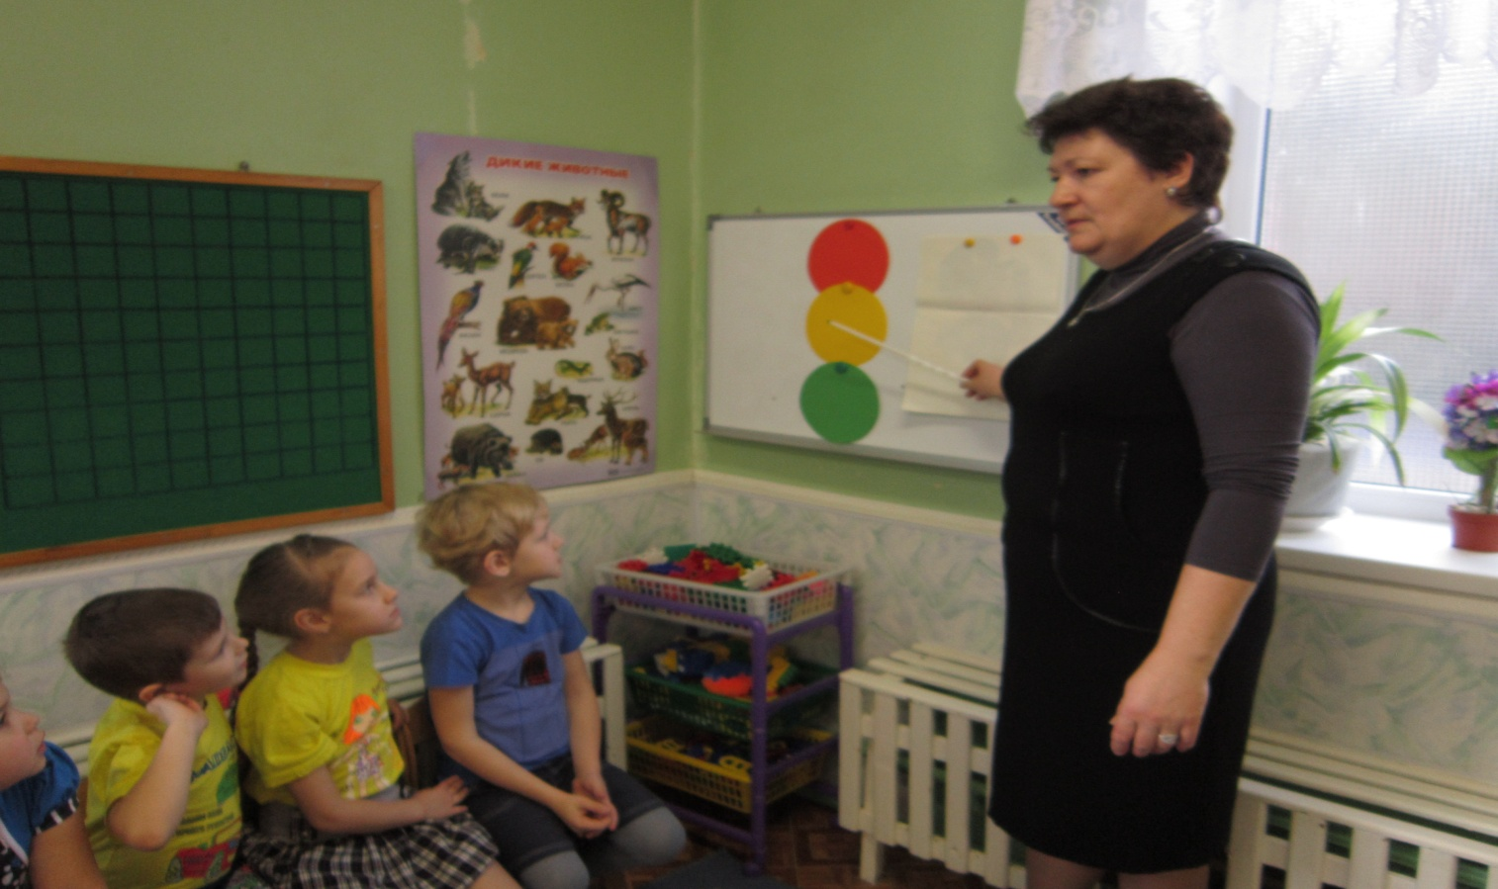
- Правильно. А кто еще помогает регулировать движение?
Посмотри, силач какой:
На ходу одной рукой
Останавливать привык
Пятитонный грузовик!
( полицейский-регулировщик)
Воспитатель: Молодцы, ребята, правильно отгадали загадки.
Правила дорожного движения вы знаете, главный помощник-светофор у нас есть. Вот и помогите маленькому человечку попасть в магазин (библиотеку).
Игра «Помоги человечку» (на макете дороги).
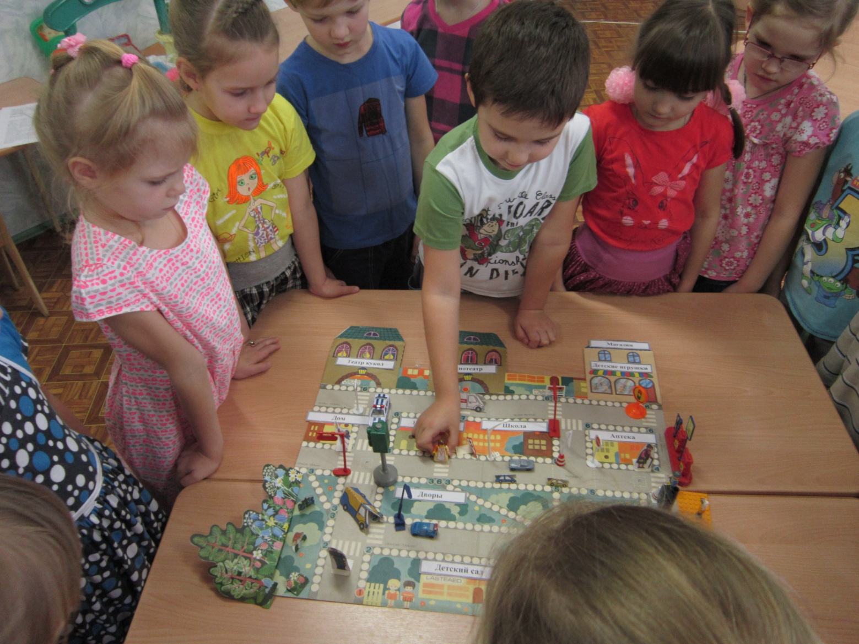
А сейчас мы немного отдохнем.
Физкультминутка «Пешеходы».
Постовой стоит упрямый, ходьба на месте
Людям машет: «Не ходи!» руки в стороны, вверх, в
стороны, вниз.
Здесь машины едут прямо, руки вперед
Пешеход, ты погоди! руки в стороны
Посмотрите: улыбнулся, руки на пояс, улыбка
Приглашает нас идти: ходьба на месте
«Вы, машины, не спешите! хлопки руками
Пешехода пропустите!» прыжки на месте
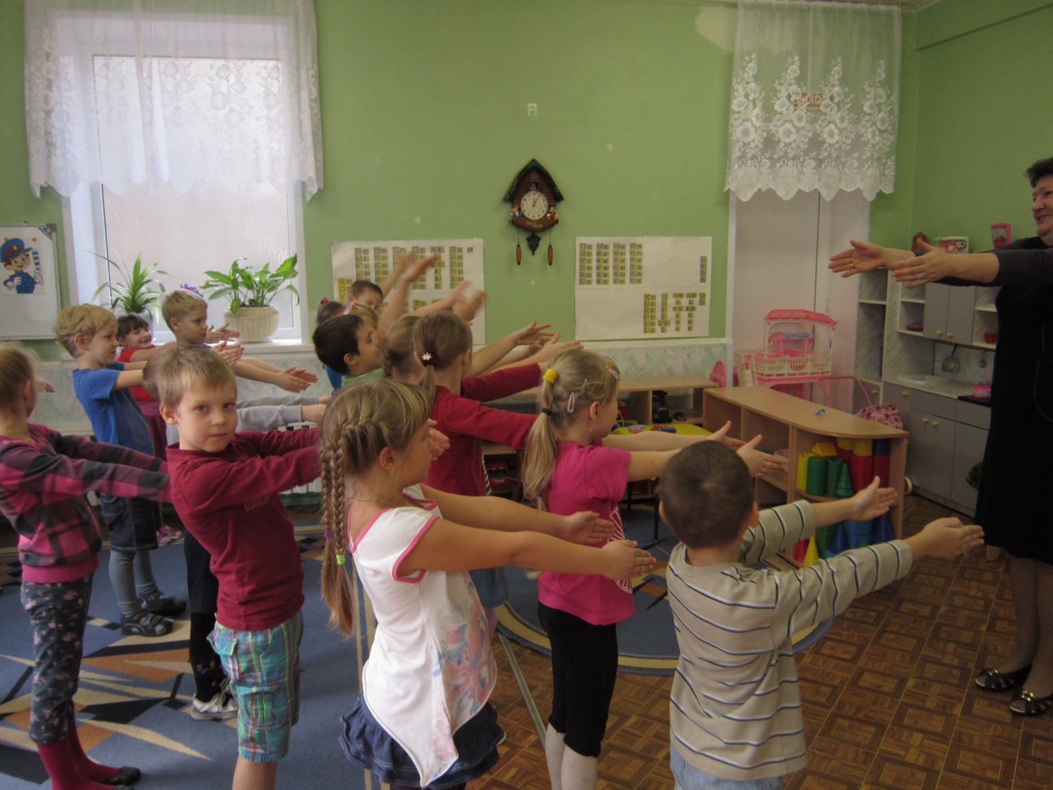
Воспитатель: Дети, сейчас перед вами будет разыграна
Сценка «Доктор Айболит и животные».
Ваша задача – внимательно смотреть и слушать на происходящие в ней события и помочь своими советами тому, кому это необходимо.
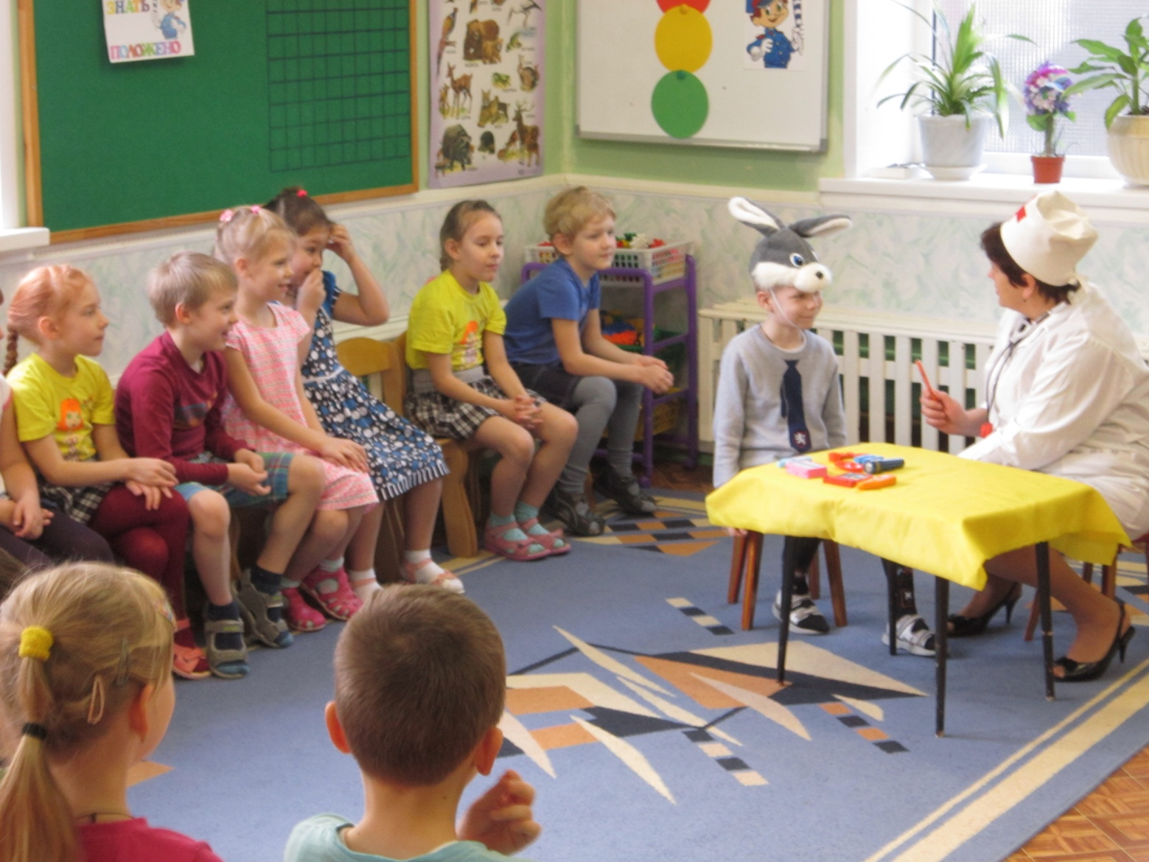
Айболит. Здравствуйте, дети! Я предлагаю вам посмотреть, что
может случиться с теми, кто не знает правил дорожного движения и не выполняет их.
( Входит, прихрамывая, Зайчик.)
- Вот и Зайка чуть живой. Где скакал?
Зайчик. На мостовой.
Не послушался я папу,
Отдавили мне вот лапу.
Айболит. Твоей беде я помогу –
Лапку вновь тебе пришью,
Будет больно, потерпи,
Где машины – не ходи!
Зайчик. Спасибо, доктор Айболит!

( К доктору приходит Обезьянка )
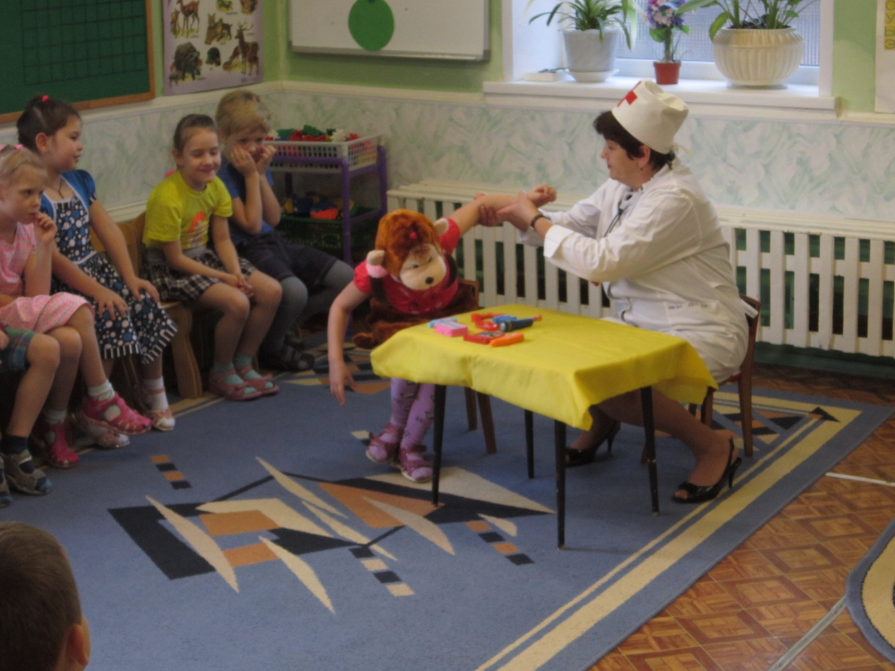
Айболит. Что случилось?
Обезьянка. Прокатилась на машине,
Прицепившись к задней шине,
Удержаться не сумела –
Под колеса полетела.
Доктор, милый, помоги!
Хвост и ножки полечи.
Айболит. Сделаю сейчас уколы,
Хвост пришью тебе я новый,
Ты ходи лишь по дорожке –
Будут целы твои ножки!
Обезьянка. Спасибо, доктор Айболит!

( Входит Кот )
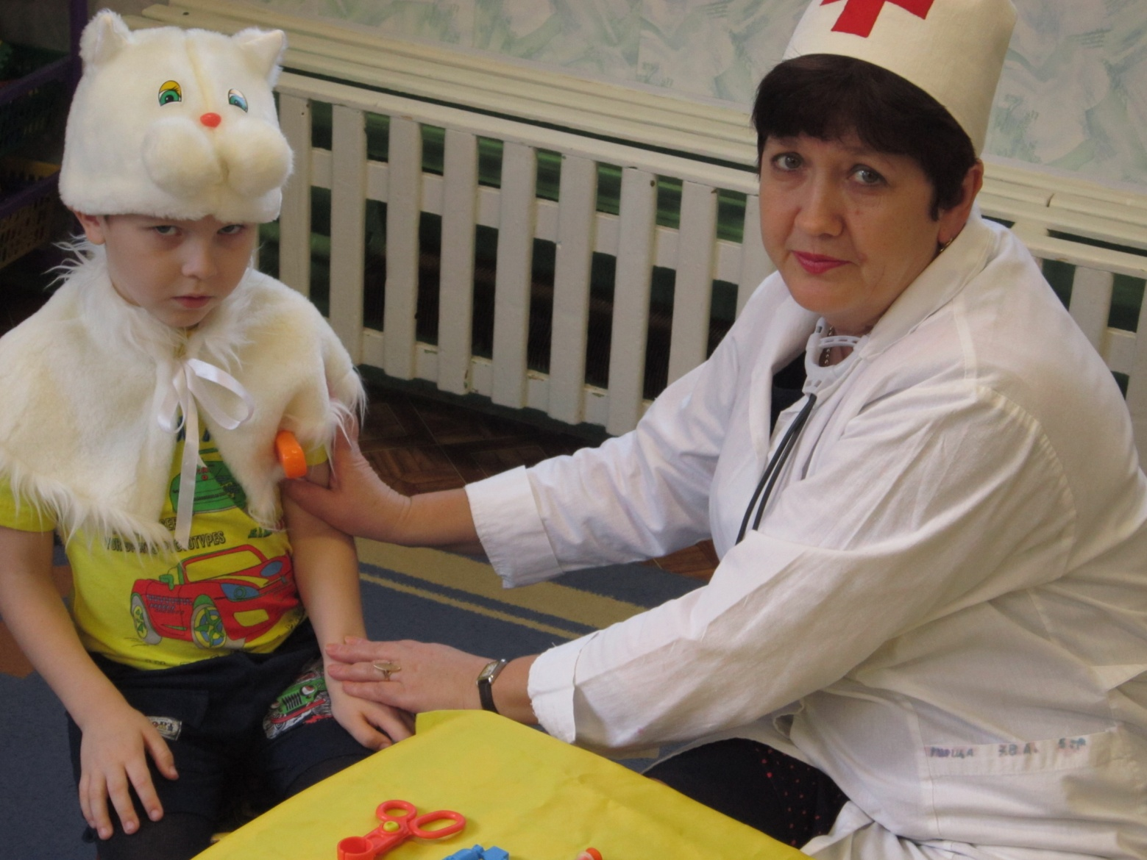
Кот. Здравствуй, доктор Айболит!
Голова моя болит.
Я катался без заботы,
Не смотрел на красный свет –
Налетел на бегемота,
Поломал велосипед.
Айболит. Тебе я, Котик, помогу.
Голову твою я полечу.
Должен думать, где гулять.
Ну, а правила движенья
Ты не должен забывать!
Кот. Спасибо, доктор Айболит.
Айболит. Правила знаешь, ходи себе смело,
Будут и лапки, и хвостики целы.
А вам, ребята, хочу я сказать –
Дорожные правила нужно всем знать!
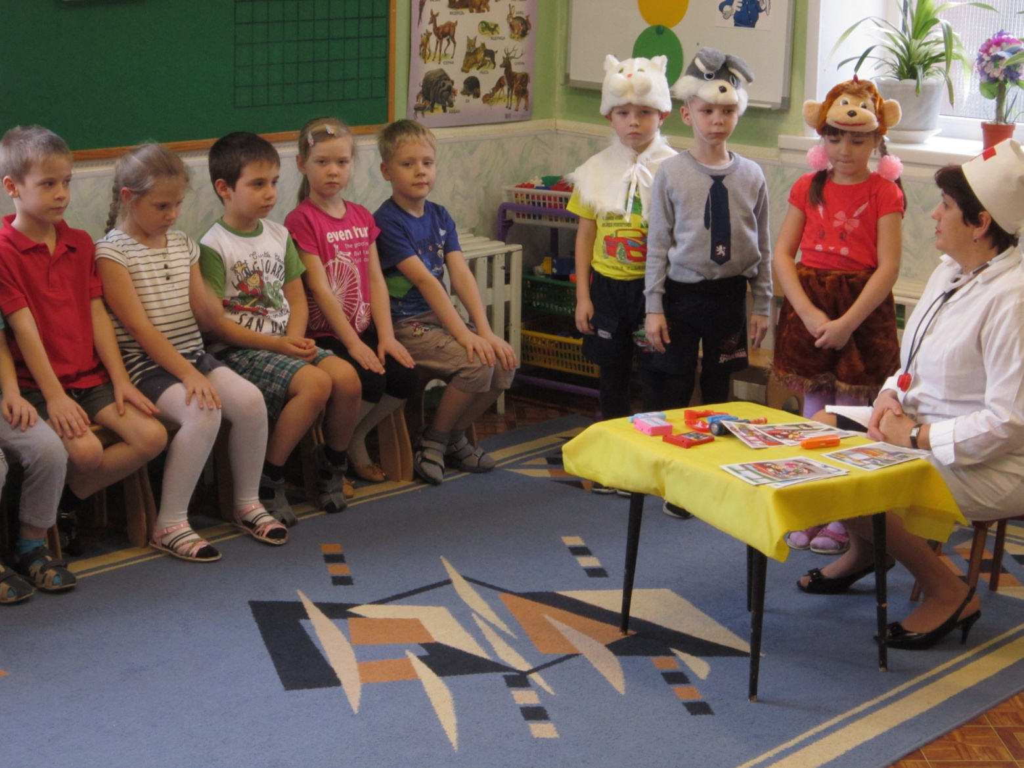
Воспитатель: Ребята, вы посмотрели сценку, а теперь скажите, почему зверята попали к доктору Айболиту?
Дети: Зверята не должны выбегать на проезжую часть.
Нельзя цепляться за машины, пытаясь прокатиться.
Нужно быть внимательными на дороге, следить за сигналами светофора.
Воспитатель: Молодцы! Правильно отметили все нарушения, сделанные зверятами.
А сейчас поиграем и проверим, как вы усвоили правила поведения на дороге.
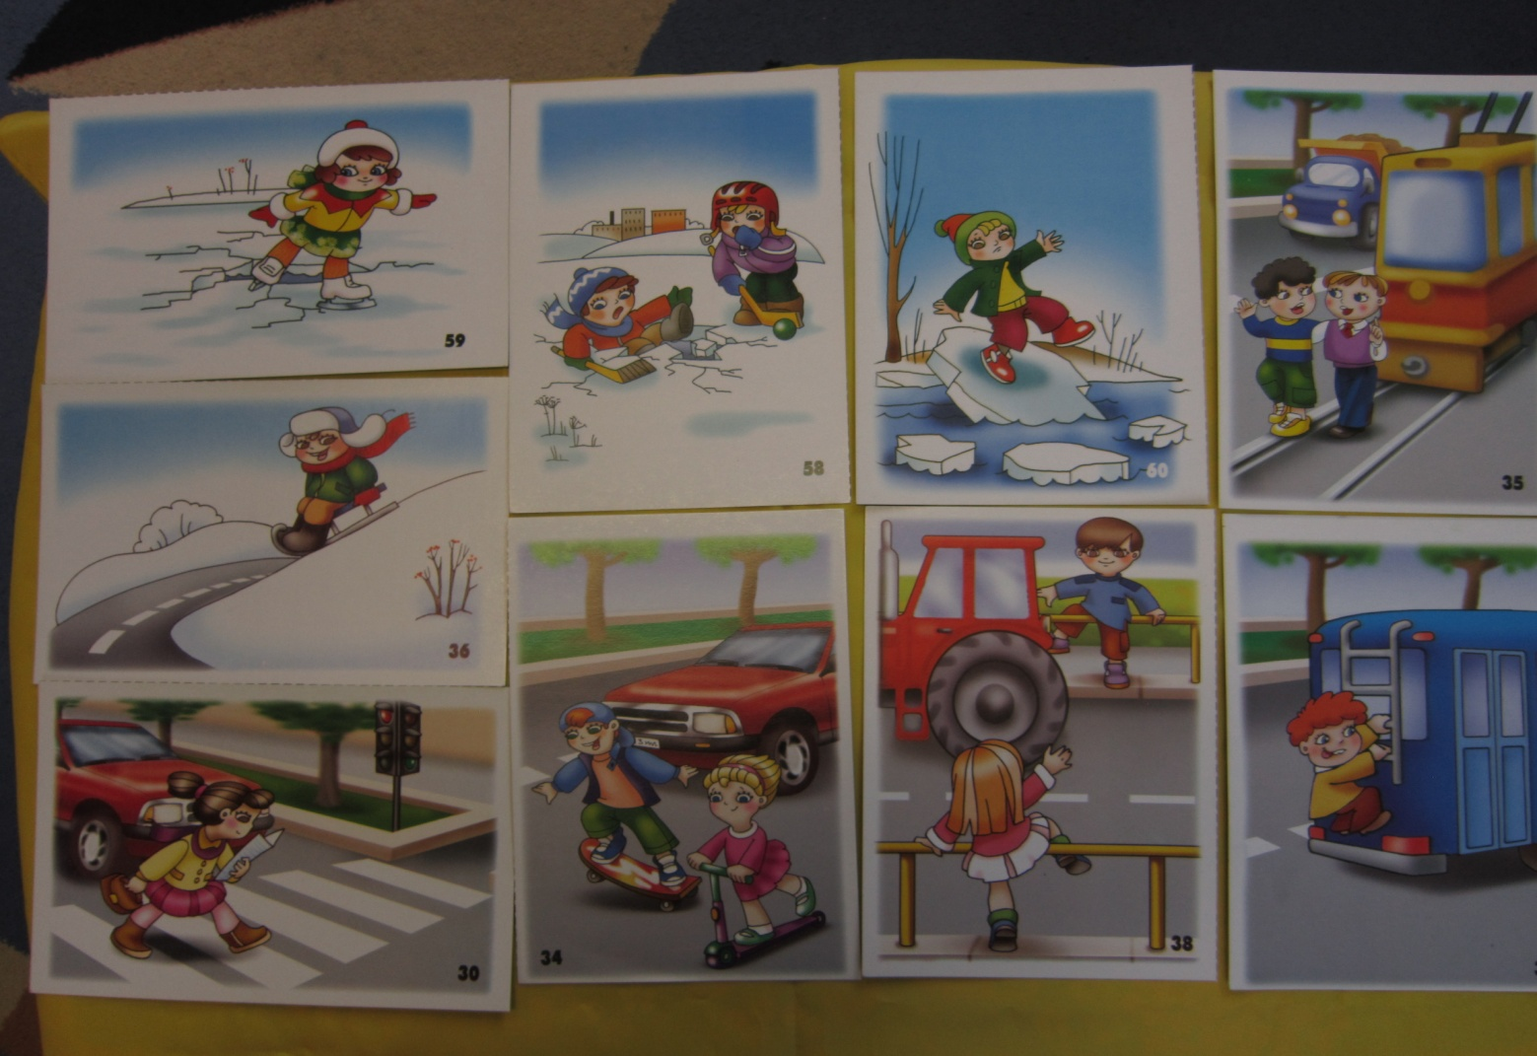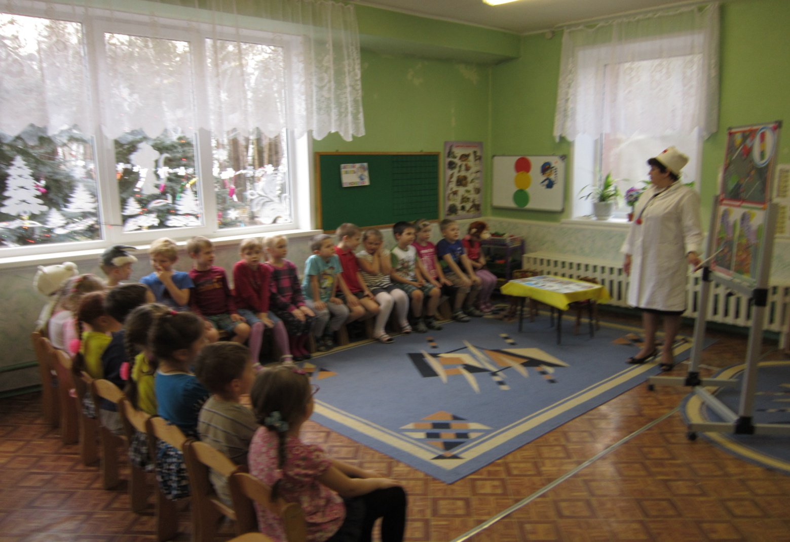
Д/И «Да – нет»
- Быстрая в городе езда, правила знаешь движения? (Да)
- Можно ли кататься с горки, если ты выезжаешь на проезжую часть? (Нет)
- Вот в светофоре горит красный свет, можно пройти через улицу? (Нет)
- Ну, а зеленый горит, вот тогда можно идти через улицу? (Да)
- Будь внимателен не только на проезжей части, но и на тротуаре. (Да)
- Можно прямо на дороге поиграть с мячом немного? (Нет)
-Чтоб быстрей катиться, можно к автобусу санками прицепиться. (Нет)
- Лишь мороз ударил и на речке лёд, на коньках помчимся, за шайбою вперёд. (Нет)

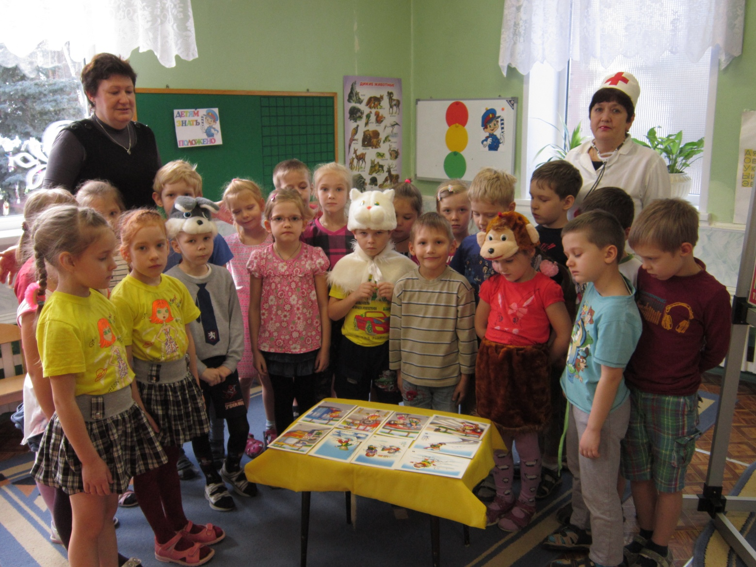
Воспитатель: Молодцы. Правильно ответили на все вопросы.
Если все будут соблюдать правила дорожного движения, правила поведения на дороге то на улице всегда будет порядок и не будет никаких происшествий.

